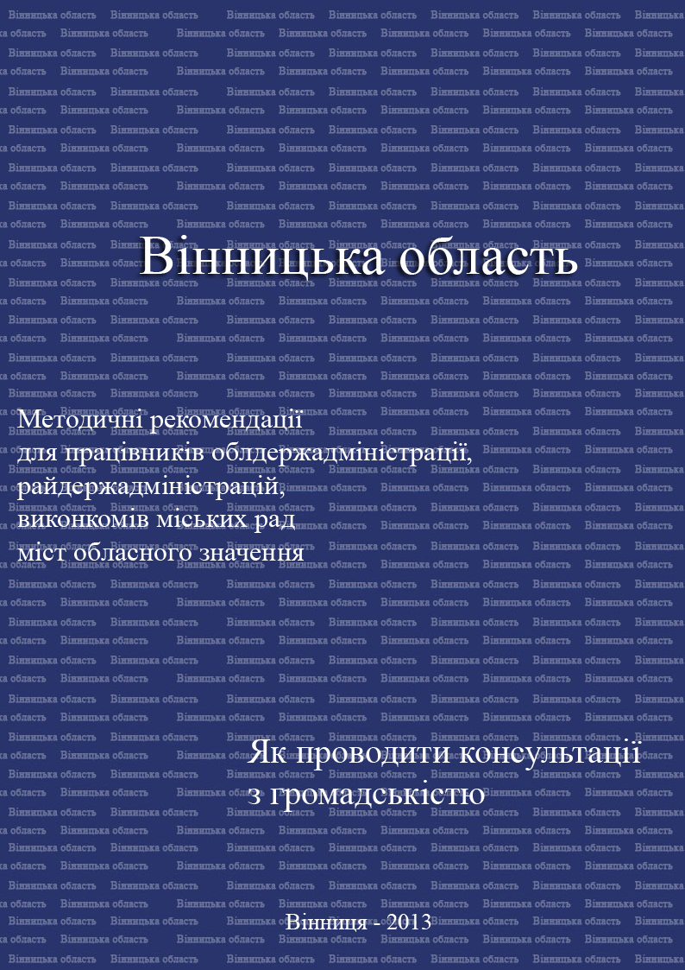

У посібнику наведено методичні рекомендації щодо організації

консультацій з громадськістю,роз’яснено основні положення постанов Кабінету Міністрів України від 03.11.2010 № 996 «Про забезпечення участі громадськості у формуванні та реалізації державної політики»

Матеріали будуть корисними для працівників облдержадміністрації, райдержадміністрацій, виконкомів міських рад міст обласного значення, відповідальних за напрям «комунікації з громадськістю»

Матеріали підготовлено в рамках реалізації регіональної цільової Програми сприяння розвитку громадянського суспільства в Вінницькій області на 2013 – 2015 роки

**Рекомендації до проведення консультацій з громадськістю органами виконавчої влади**

Порядок проведення консультацій з громадськістю з питань формування та реалізації державної політики затверджено ПОСТАНОВОЮ КАБІНЕТУ МІНІСТРІВ УКРАЇНИ ВІД 03.11.2010 № 996 «Про забезпечення участі громадськості у формуванні та реалізації державної політики».

**ПОРЯДОК**

**проведення консультацій з громадськістю з питань формування та реалізації державної політики**

Порядком визначаються основні вимоги до організації і проведення органами виконавчої влади консультацій з громадськістю з питань формування та реалізації державної політики.



**Консультації з громадськістю проводяться з метою залучення громадян до участі в управ-лінні державними справами, надання мож-ливості для їх вільного доступу до інформа-ції про діяльність органів виконавчої влади, а також забезпечення гласності, відкритості та прозорості діяльності зазначених органів.**

Проведення консультацій з громадськістю має сприяти налагодженню системного діалогу органів виконавчої влади з громадськістю, підвищенню якості підготовки рішень з важливих питань державного і суспільного життя з урахуванням громадської думки, створенню умов для участі громадян у розробленні проектів таких рішень.



Результати проведення консультацій з громадськістю враховуються органом виконавчої влади під час прийняття остаточного рішення або в подальшій його роботі.



Консультації з громадськістю проводяться з питань, що стосуються суспільно-економічного розвитку держави, реалізації та захисту прав і свобод громадян, задоволення їх політичних, економічних, соціальних, культурних та інших інтересів.

**Консультації з громадськістю організовує і проводить орган виконавчої влади, який є головним розробником проекту нормативно-правового акта або готує пропозиції щодо реалізації державної політики у відповідній сфері державного і суспільного життя.**

Щороку органи виконавчої влади складають **орієнтовний план** **проведення консультацій з громадськістю** (далі–орієнтовний план).

з урахуванням основних завдань, визначених Програмою діяльності Кабінету Міністрів України, Державною програмою економічного і соціального розвитку України, планом законопроектних робіт та іншими документами, а також результатів проведення попередніх консультацій з громадськістю.



Орієнтовний план складається з урахуванням пропозицій громадських рад, утворених при обласній, районній адміністраціях, та органах місцевого самоврядування.

**Орієнтовний план затверджується до початку року**,

оприлюднюється на офіційному веб-сайті органу виконавчої влади та в інший прийнятний спосіб.

**Орієнтовний план консультацій з громадськістю в обов’язковому порядку до початку наступного року має бути затверджений облдержадміністрацією, райдержадміністраціями. Місцевим органам виконавчої влади також рекомендовано затвердження орієнтовного плану.**





**Інститути громадянського суспільства можуть ініціювати проведення консультацій з громадськістю з питань, не включених до орієнтовного плану, шляхом подання відповідних пропозицій громадській раді або безпосередньо органу виконавчої влади.**

**У разі коли пропозиція щодо проведення консультацій з громадськістю з одного питання надійшла не менше ніж від ТРЬОХ ІНСТИТУТІВ ГРОМАДЯНСЬКОГО СУСПІЛЬСТВА, які діють на відповідній території, такі консультації проводяться обов’язково.**



**Ініціювати проведення консультацій з громадськістю, не включених до орієнтовного плану, можуть також громадські ради.**

Під час проведення консультацій з громадськістю орган виконавчої влади подає громадській раді проекти відповідних нормативно-правових актів та інформаційно-аналітичні матеріали до них.

До участі у проведенні консультацій з громадськістю залучаються в установленому порядку органи місцевого самоврядування.

Органи виконавчої влади під час проведення консультацій з громадськістю взаємодіють із засобами масової інформації, надають їм необхідні інформаційно-аналітичні матеріали.

**Консультації з громадськістю проводяться** у формі публічного громадського обговорення (безпосередня форма) та вивчення громадської думки (опосередкована форма).

Управління комунікацій з громадськістю Луганської облдержадміністрації



**В обов’язковому порядку проводяться консультації з громадськістю у формі публічного громадського обговорення щодо:**

* **проектів нормативно-правових актів, що мають важливе суспільне значення і стосуються конституційних прав, свобод, інтересів і обов’язків громадян, а також актів, якими передбачається надання пільг чи встановлення обмежень для суб’єктів господарювання та інститутів громадянського суспільства, здійснення повноважень місцевого самоврядування, делегованих органам виконавчої влади відповідними радами;**
* **проектів регуляторних актів;**
* **проектів державних і регіональних програм економічного, соціального і культурного розвитку, рішень стосовно стану їх виконання;**
* **звітів головних розпорядників бюджетних коштів про їх витрачання за минулий рік.**

**Під час розробки проектів державних і регіональних програм економічного, соціального і культурного розвитку до робочих груп слід включати представників інститутів громадянського суспільства**

**ПУБЛІЧНЕ ГРОМАДСЬКЕ ОБГОВОРЕННЯ**

**ПЕРЕДБАЧАЄ ОРГАНІЗАЦІЮ І ПРОВЕДЕННЯ:**

**конференцій, форумів, громадських слухань, засідань за круглим столом, зборів, зустрічей з громадськістю;теле- або радіодебатів, Інтернет-конференцій, електронних консультацій.**

**Публічне громадське обговорення організовує і проводить орган виконавчої влади із залученням громадської ради у такому порядку:**

* визначає питання, яке буде винесене на обговорення;
* приймає рішення про проведення обговорення;
* розробляє план заходів з організації та проведення обговорення (у разі потреби);
* вживає заходів для забезпечення репрезентативності соціальних

груп населення, а також суб’єктів господарювання, інститутів громадянського суспільства, органів місцевого самоврядування та інших зацікавлених суб’єктів;

* оприлюднює в обов’язковому порядку інформацію про проведення обговорення на офіційному веб-сайті органу виконавчої влади та в інший прийнятний спосіб;
* збирає та аналізує інформацію про оцінку громадськістю ефективності запропонованого органом виконавчої влади шляху вирішення питання;
* формує експертні пропозиції щодо альтернативного вирішення питання;
* забезпечує врахування результатів обговорення під час прийняття остаточного рішення;
* проводить аналіз результатів обговорення у разі прийняття рішення, що стосується різних соціальних груп населення та заінтересованих сторін;
* оприлюднює результати обговорення на офіційному веб-сайті органу виконавчої влади та в інший прийнятний спосіб.

Для організаційного забезпечення проведення публічного громадського обговорення орган виконавчої влади може утворювати робочу групу.



**В інформаційному повідомленні про проведення публічного громадського зазначаються:**

* + Зміст матеріалів, винесених на обговорення;
  + Мета проведення консультацій з громадськістю;
  + Способи забезпечення участі в обговоренні;
  + Строк подання пропозицій та зауважень;
  + Номер телефону, за яким надаються консультації з

обговорюваного питання та приймаються пропозиції;

* + Контактні особи;
  + Електронні скриньки для подання пропозицій в

режимі електронного листування;

* + Письмові пропозиції та адреса, за якою потрібно їх надсилати;
  + Строк оприлюднення результатів обговорення.

**Для проведення публічного громадського обговорення шляхом електронних консультацій з громадськістю використовується урядовий веб-сайт «Громадянське суспільство і влада», офіційні веб-сайти органів виконавчої влади.**

Орган виконавчої влади для проведення електронних консультацій з громадськістю розміщує на урядовому веб-сайті «Громадянське суспільство і влада» та на своєму офіційному веб-сайті:

* інформаційне повідомлення про проведення публічного громадського обговорення;
* текст проекту акта, винесеного на обговорення;
* електронну адресу для надсилання пропозицій та зауважень і номер телефону, за яким надаються консультації з питання, що винесено на публічне громадське обговорення.

**Публічне громадське обговорення розпочинається з дня оприлюднення інформаційного повідомлення про його проведення.**



Пропозиції та зауваження подаються в усній та письмовій формі, надсилаються електронною поштою на адресу відповідальної особи органу виконавчої влади, на урядовий веб-сайт «Громадянське суспільство і влада» та офіційні веб-сайти органів виконавчої влади.

Пропозиції та зауваження, що надходять на урядовий веб-сайт «Громадянське суспільство і влада» та офіційні веб-сайти органів виконавчої влади, оприлюднюються на цих веб-сайтах протягом п’яти робочих днів після їх надходження.

Усні пропозиції та зауваження, у тому числі висловлені по телефону, фіксуються з обов’язковим зазначенням прізвища, імені та по батькові громадянина, його поштової адреси.

Інститути громадянського суспільства, наукові та експертні організації, інші юридичні особи подають пропозиції і зауваження у письмовій формі із зазначенням свого найменування та місцезнаходження.





**СТРОК ПРОВЕДЕННЯ ПУБЛІЧНОГО ГРОМАД-СЬКОГО ОБГОВОРЕННЯ ВИЗНАЧАЄТЬСЯ ОРГА-НОМ ВИКОНАВЧОЇ ВЛАДИ І ПОВИНЕН СТАНОВИТИ НЕ МЕНШ ЯК ОДИН МІСЯЦЬ.**

**Анонімні пропозиції не реєструються і не розглядаються.**

**Під час проведення конференцій, форумів, громадських слухань, засідань за круглим столом, зборів, зустрічей з громадськістю ведеться протокол, у якому фіксуються висловлені пропозиції і зауваження.**

Текст протоколу оприлюднюється на офіційному веб-сайті органу виконавчої влади протягом **двох тижнів.**



**Результати публічного громадського обговорення в обов’язковому порядку орган виконавчої влади доводить до відома громадськості шляхом оприлюднення на своєму офіційному веб-сайті та в інший прийнятний спосіб не пізніше, ніж через два тижні після його закінчення.**

**Пропозиції та зауваження, що надійшли під час публічного громадського обговорення, вивчаються та аналізуються із залученням у разі потреби відповідних фахівців.**

**За результатами публічного громадського обговорення органи виконавчої влади готують звіт, в якому зазначається:**

**• найменування органу виконавчої влади, який проводив обговорення;**

**• назва проекту акта, що виносилися на обговорення;**

**• інформація про осіб, що взяли участь в обговоренні;**

**• інформація про пропозиції, що надійшли до органу виконавчої влади за результатами обговорення;**

**• інформація про рішення прийняті за результатами обговорення.**